PROGRAMA DE CONSEJERÍA PARA LA PRIMARIAS DE URBANDALE

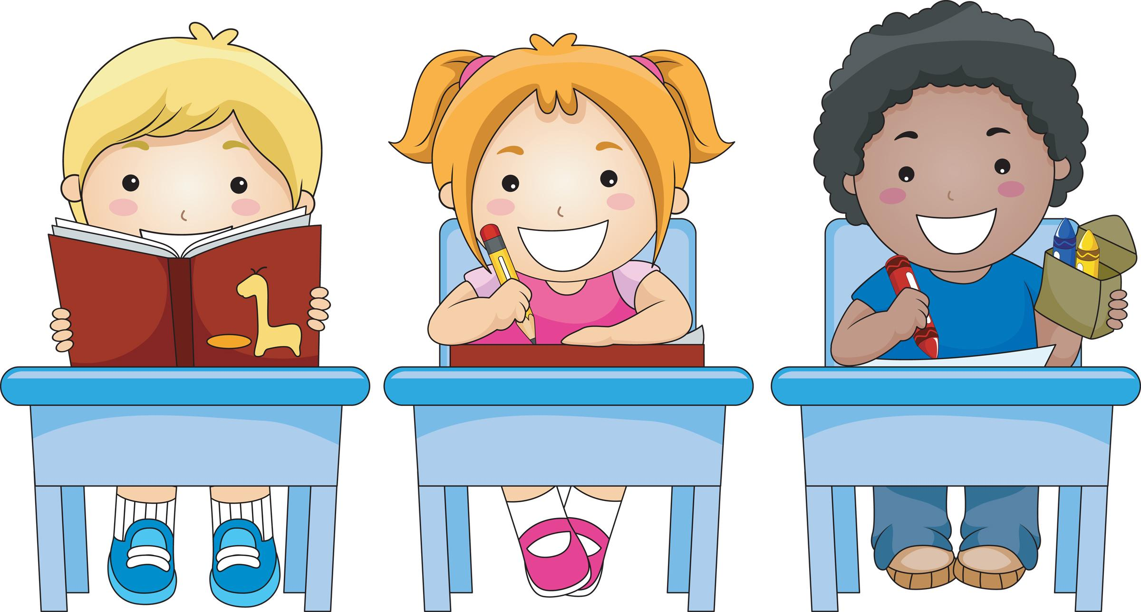

Expectativas de Cuarto Grado para Habilidades de Aprendizaje

Los estudiantes sabrán cómo organizar su tiempo manejar su día. Los estudiantes sabrán cómo establecer una meta INTELIGENTE; específica, medible, alcanzable, relevante, de duración determinada.

Lo que puede hacer en casa para ayudar a su hijo/a

Las cosas influencian el éxito | ♦ Comparta cómo el esfuerzo, suerte, y otros jugaron un papel importante en una situación exitosa  ♦ Anime a su hijo a mantener un calendario de las actividades personales.  ♦ Anime a su hijo a hacer lo primero es lo primero. (Tarea antes de jugar, etc.)  ♦ Dígale a su hijo metas que usted se propuso y lo que hizo para llegar a ellas. Anímelos a establecer metas y discutir un plan para llegar a ellas.
Estilos de Aprendizaje - Todos aprendemos de diferentes maneras | ♦ Pregunta "¿Cómo se aprende mejor? ¿Cuáles son sus puntos fuertes en el aprendizaje? "  ♦ Comparta cuáles son sus puntos fuertes.
Consejos para la Tarea | ♦ Establecer un lugar tranquilo, lejos de las distracciones, para hacer la tarea  ♦ Acordar el tiempo para hacer la tarea de cada día  ♦ Tener materiales disponibles (papel, lápices, etc.)  ♦ Hable acerca de las diferentes maneras de estudiar para un examen

Comuníquese con su Consejera Escolar , Danielle Murphy, para más ideas.

